江苏省泰州市姜堰区2014年中考适应性考试物理试题及答案
(总分：100分 考试时间：90分钟)

第一部分 选择题（共24分）

- 选择题（本题共12小题，每小题2分，共24分．每小题给出的四个选项中只有一个选项正确）
1．下列几种估测中，最符合实际的是
A．课桌的高度约为2m B．物理课本的质量约为300g
C．人正常步行的速度约为1.5Km/h D．家用电冰箱的额定电压为40V
2．关于能源、信息和材料，下列说法正确的是
A．太阳能是不可再生能源
B．“北斗”卫星导航是利用超声波进行定位和导航的
C．卫星通信、移动通信是利用电磁波来传递信息的
D．LED灯的核心元件发光二极管是由超导材料制成的
3．关于家庭用电，下列做法正确的是
A．控制电灯的开关应接在零线上
B．保险丝熔断后，可用铜丝代替保险丝
C．发现有人触电时，立即用手把触电人拉离电源
D．使用测电笔辨别火线和零线时，手必须接触笔尾金属电极
4．生活中的很多热现象可以用学过的物理知识来解释，下列解释中不正确的是
A．天气很冷时，窗户玻璃上出现冰花，这是由于凝固产生的
B．寒冷的冬天，室外冰冻的衣服也能变干，这是升华现象
C．游泳后，刚从水中出来，感觉比较冷，这是因为人身上的水分蒸发带走热量
D．冰箱中取出一瓶冰红茶，过一会儿，瓶的外表附着一层小水珠，这是液化现象
5．将规格都是“220V 100W”的一台电风扇、一台电视机和一把电烙铁分别接入家庭电路中，正常工作相同时间，关于电流做功的多少，下列说法正确的是
A．一样多 B．电风扇最多 C．电视机最多 D．电烙铁最多
6．关于内能、温度和热量，下列说法正确的是
A．炽热的铁水具有内能，冰冷的铁块不具有内能
B．一定质量的水凝固成冰，它具有的内能一定减少
C．汽油机的做功冲程把机械能转化为内能
D．温度高的物体含有的热量比温度低的物体多
7．如图1所示的光现象中，能够用光的直线传播规律解释的是

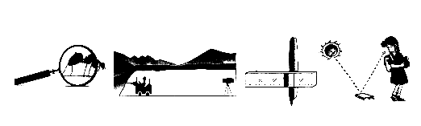
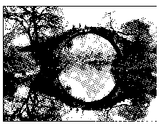
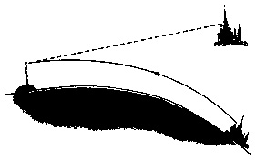
A. 用放大镜看蚂蚁
C. 水中倒影
B. 日全食
图1
D. 海市蜃楼

8．图2是生活中常见的小汽车，下列有关说法中正确的是
A．轮胎上有凹凸不平的花纹是为了减小摩擦
B．小汽车高速行驶时对路面的压力小于汽车的重力
C．汽车静止在路面上时，汽车对地面的压力和地面对汽车的支持力是一对平衡力
D．由于受到惯性作用，汽车关闭发动机后还能继续向前行驶
图2
0
-G
+G
G
－
＋
a
b
图3
A
B
C
D
P
3
-
V
2
1
3
5
10
1
5
15
0.6
-
A
2
0.
6
1
2
3
4
0.
0.
3
+
—
图4

9．在如图3所示的实验装置中，悬挂于磁铁N、S极之间的铜棒ab两端通过导线连接到电流表上.下列分析正确的是
A．只要铜棒ab在磁铁N、S极之间运动，电流表指针就会偏转
B．电流表的指针偏转方向只跟导体的运动方向有关
C．利用此装置进行实验，可以证明电能生磁
D．利用这一现象所揭示的原理，可制成的设备是发电机
10．如图4所示电路中，当闭合开关后，若把滑动变阻器的滑片P向右移动，下列说法正确的是
A．电压表示数变小，灯变暗
B．电流表示数变大，灯变亮
C．电路消耗的总功率变大
D．电压表与电流表示数的比值变大
11．市区有许多智能节水环保公厕.如图5所示，公厕门的插销相当于单刀双掷开关S₁，当有人进去并关上门时，“有人”指示灯亮起；手靠近水龙头时，感应开关S₂闭合，电磁阀门线圈通电使水龙头出水.门打开时“无人”指示灯亮起，同时水龙头也无法使用.图中能实现上述功能的电路是
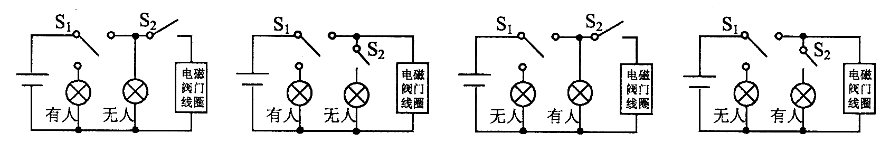
A B C D
图5

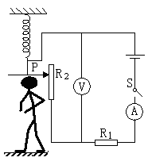
12．某物理兴趣小组设计的电子身高测量仪电路图如图6所示，其
图6
中电源电压恒为4.5V，定值电阻R_{l}=6Ω，滑动变阻器R₂的规格
为“15Ω 0.5A”,电压表的量程为0～3V，电流表的量程为0～
0.6A.为了保证电路中各元件安全工作，变阻器R₂接入电路的
阻值范围是
A．1.5Ω~12Ω B．3Ω~15Ω
C．3Ω~12Ω D．12Ω~15Ω

第二部分 非选择题（共76分）

二、填空题（本题共9小题，每空1分，共24分）
13．正在家中复习功课的小明，听到窗外传来了音乐声，他根据听到声音的 ▲ 判断出这是钢琴声，于是便关上窗户，这是在 ▲ 减弱噪声的.
14．冬、春季节，人的皮肤干燥，穿着化纤材料的衣服时，皮肤与衣服不断摩擦，使衣服带上电，由于带电体具有 ▲ 的性质，所以容易粘上灰尘；看电视时，人们可以通过遥控器发出的 ▲ （选填“红外线”或“紫外线”)来调控电视机.
15．在多媒体教室上课时，坐在不同位置上的同学都能看到银幕上的字迹，是因为光在幕布上发生了 ▲ 反射. 选择白色布料制作银幕的理由是 ▲ .
A
B
O
图7
16．图7中AOB是可绕O点无摩擦转动的轻杆，A端挂重300N的物块，AO与OB长度之比为5︰4．人始终沿竖直方向拉挂在B端的轻环，此时杠杆是 ▲ （选填“省力”或“费力”）的.为了防止人被拉起，人的体重至少为 ▲ N．与在水平位置平衡相比，当轻杆在图中虚线位置平衡时，人的拉力将 ▲ （选填“变大”、“变小”、或“不变”）．
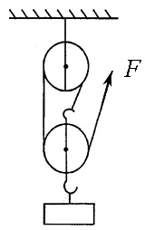
17．如图8所示，不考虑绳重和摩擦，用滑轮组提起重630N的货物，绳子的自由端拉力F=300N，使货物以0.2m/s的速度匀速上升，此时拉力做功的功率为 ▲ W，滑轮组的机械效率为 ▲ ，货物上升过程中它的机械能 ▲ （选填“变大”、“变小”或“不变”）
图8

18．正方体物块重0.2N，静止在水平桌面上，用刻度尺测量物块的边长如图9所示，其读数为 ▲ cm，则物块对水平桌面的压强为 ▲ Pa．如果把正方体物块沿竖直方向切去一半，则剩下的一半对水平桌面的压强为 ▲ Pa．
cm
3
水
乙
甲
① ② ③ ④

牛奶
水
3
2
1
0
图9
19．汽车的散热器用水作冷却剂是因为 ▲ .发动机开始工作一段时间后，散热器中水的内能会增加，这是通过 ▲ 方式来改变内能的.已知散热器中水的质量为5kg，水的温度升高10℃时吸收的热量是 ▲ J，这相当于完全燃烧 ▲ m³的天然气放出的热量.[c_{水}=4.2×10³J/(kg·℃)，天然气的热值为8×10⁷J/m³]
20．电子式电能表表盘上标有“220V 10(40)A”、“3200imp/(kW·h)”等字样（imp表示电能表指示灯闪烁次数）.将一个标有“220V 100W”字样的用电器单独接在该电能表上，正常工作15min消耗的电能是 ▲ kW·h，这段时间内电能表指示灯会闪烁 ▲ 次.
21．现代医学使用的心肺机的功能之一，是用“电动泵”替代心脏推动血液循环.其原理如图10所示，将线圈ab缠绕并固定在活塞一端，利用它通电时与固定磁铁之间的相互作用，带动电动泵中的活塞，抽送血液.图中阀门S₁只能向外自由开启，反向则封闭管路；阀门S₂只能向内自由开启，反向则封闭管路.当电动泵工作时，血液从阀门 ▲ 抽进，从阀门 ▲ 送出（以上两空均选填“S₁”或”S₂”）；当线圈中的电流从a流向b时，活塞处于 ▲ 状态（填“抽血”或“送血”）.
图10
N
S
a
b
S₂
S₁

固定磁铁
活塞

[来源:学科网ZXXK]

三、解答题(本题有8小题，共52分，解答23、24题时应写出解题过程)
22．（6分）按照题目要求作图
（1）请在图11中，用笔画线代替导线将三眼插座接到电路中；
（2）请在图12中画出动力F_{l}的力臂以及作用于B点的阻力F₂的示意图；
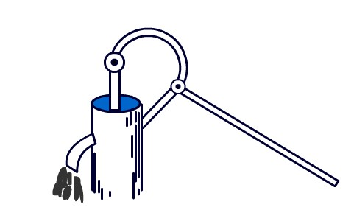
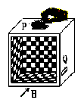
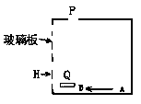
（3）如图13所示,魔术箱内有一个平面镜,从P处放入一物,箱中不见物体；换从Q处放入一物，箱中却见两个“物体”.在右图中作出魔术箱中的平面镜及物AB在该平面镜中所成的像.
图12
B
O
A
F₁
图13
A
B
图11
火线
零线

[来源:学科网ZXXK]
23．（6分）如图14所示，弹簧测力计下面挂一实心圆柱体，将圆柱体从盛有水的容器上方离水面某一高度处缓缓下降（其底面始终与水面平行），使其逐渐浸没入水中某一深度处.右图是整个过程中弹簧测力计的示数F与圆柱体下降高度h变化关系的图像.已知ρ_{水}＝1.0×10³kg/m³，g取10N/kg.
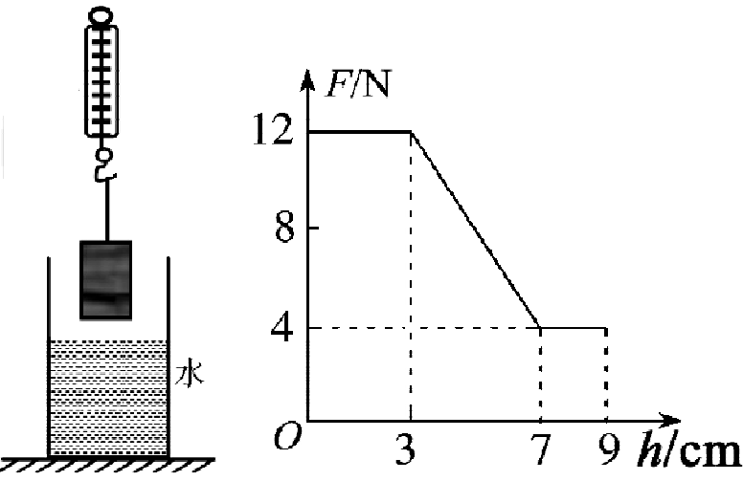
求：（1）圆柱体的重力；
图14
（2）圆柱体浸没时受到的浮力；
（3）圆柱体的密度.

24．（8分）用电取暖是近几年新兴起的一种家庭供暖方式，它依靠电热管产生热量，并由电动机将热空气送入房间.如图15所示是某电取暖装置的电路图及相关参数.
（1）电动机正常工作时的电流是多少？（计算结果保留两位小数）
（2）电热管正常工作时的电阻是多少?
（3）若仍采用水暖系统供热并忽略暖气片吸收的热量，暖气片进水管的水温是60℃，出水管的水温是40℃，那么电热管R正常工作35min所产生的热量需要由多少暖气水来提供？[已知暖气水的比热容c_{暖气水}=4.2×10³J/(kg·℃)]
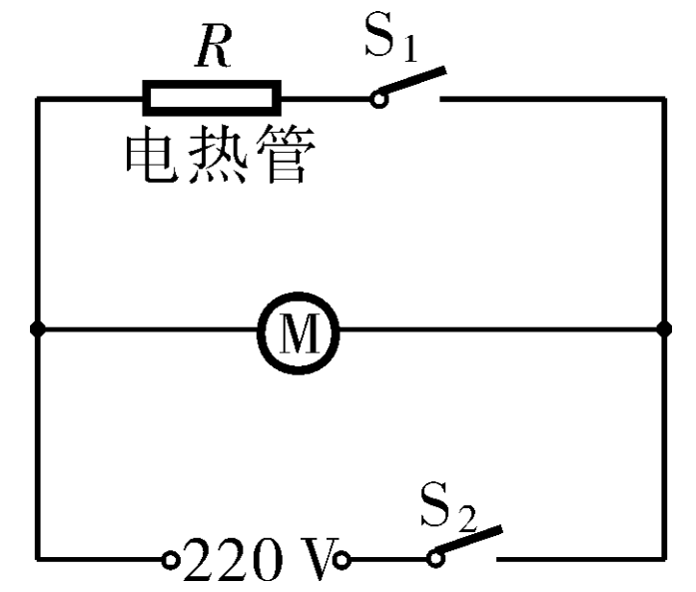
图15
,网Z,X,X,K
额定电压 | 220V
电热管额定功率 | 800W
电动机额定功率 | 40W

25．（5分）在探究影响滑动摩擦力大小的因素时，小红设计了如图16所示的三次实验.
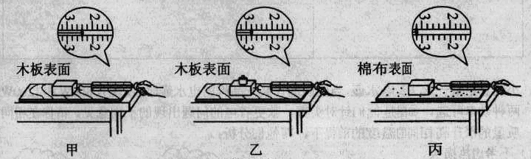
图16

（1）实验要求用弹簧测力计沿水平方向拉着木块做 ▲ 直线运动，根据 ▲ 原理，可知此时滑动摩擦力与拉力大小相等，即弹簧测力计的示数等于滑动摩擦力的大小；
（2）在甲图所示的实验中，弹簧测力计的示数为 ▲ N；[来源:Zxxk.Com]
（3）比较 ▲ 两次实验，可以得出结论：当压力大小一定时，接触面越粗糙，滑动摩擦力越大；
（4）比较甲、乙两次实验，可以得出结论： ▲ .
26．（5分）如图17所示，用压强计“探究影响液体内部压强大小的因素”.
甲 乙 丙 丁
盐水
酒精
盐水
图17

（1）图甲所示压强计是通过U形管中水面的 ▲ 来反映被测压强大小的.使用前应检查装置是否漏气，方法是用手轻轻按压几下橡皮膜，如果U形管中的水面能灵活升降，则说明该装置 ▲ （选填“漏气”或“不漏气”）.
（2）若在使用压强计前，发现U型管内水面已有高度差，通过 ▲ （选填序号）方法可以进行调节.
①从U型管内向外倒出适量水；②拆除软管重新安装；③向U型管内添加适量水；
（3）图乙、丙、丁表示探究过程中的三个情景.容器中液体的种类、金属盒插入的深度以及U形管中的水面情况，都可以从图上看出．比较图 ▲ 可知液体压强大小与深度有关；比较图 ▲ 可知液体压强大小还与液体的密度有关.

27．（6分）下面是探究“凸透镜成像规律”和“平面镜成像特点”的实验：
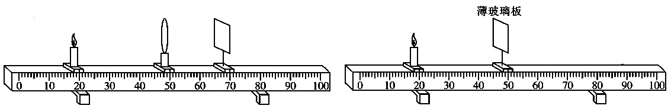
甲
乙
图18

（1）如图18甲所示是探究“凸透镜成像规律”的实验装置，此时光屏上得到了烛焰清晰的 ▲ （选填“放大”、“缩小”或“等大”）的实像， ▲ （选填“照相机”或“投影仪”）就是根据这一原理制成的.
（2）如果保持光屏的位置不变，把蜡烛向左移动一小段距离时，要想在光屏上得到清晰的像，应该在凸透镜和蜡烛之间放置一个焦距适当的 ▲ （选填“凸透镜”或“凹透镜”）才能实现. ▲ （选填“近视”或“远视”）眼就是利用这个原理进行矫正的.
（3）如图18乙所示，为了探究“平面镜成像特点”，将凸透镜换成了薄玻璃板.此时调节光屏（未画出）的位置，光屏上 ▲ （选填“能”或“不能”）承接到烛焰的像，其原因是 ▲ .
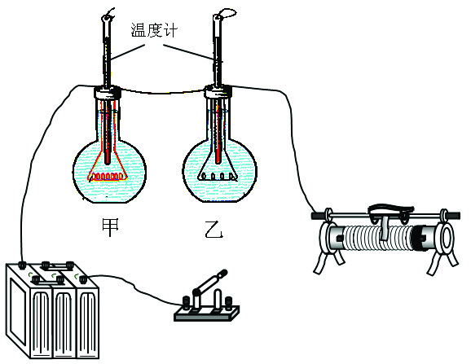
28．（8分）小明利用如图19所示的装置探究“导体产生的热量与电阻大小的关系”.图中两只烧瓶内盛有质量和温度相同的煤油，温度计可显示瓶中煤油的温度，煤油中都浸着一段横截面积相同、长度不同的镍铬合金丝，已知甲瓶中的镍铬合金丝比乙瓶中的长.

图19

（1）请用笔画线代替导线将电路连接完整，要求闭合开关、滑动变阻器的滑片向右移动时电路中电流变大；
（2）正确连接电路，闭合开关后，可以观察到 ▲ （选填 “甲”或“乙”）瓶中温度计的示数升高得更快，这表明：在电流和通电时间相同的情况下，导体的电阻越大，产生的热量越多.
（3）利用此装置还可探究电流通过导体产生的热量与 ▲ 的关系，实验时移动滑动变阻器的滑片，观察 ▲ （选填“同一”或“不同”）烧瓶内的温度计示数升高的快慢.
（4）小明认为，将该装置改进后，还可以做“比较水和煤油比热容的大小”的实验，则他应将其中一烧瓶中的煤油换成水，对这部分水的具体要求是 ▲ ，并且要使甲、乙两烧瓶中金属丝的电阻 ▲ .水和煤油吸热的多少是通过 ▲ 来反映的（选填“温度计升高的示数”或“加热时间”）.通过实验，发现水的温度上升较慢，表明 ▲ 的比热容比较小.
29．（8分）图20甲是“测量小灯泡额定功率”的实验电路图，其中电源电压恒为6V，小灯泡的额定电压为2.5V.
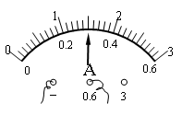
甲
A
V
S
乙

图20

（1）小勇同学在实验中连接好电路，闭合开关，移动变阻器滑片，发现小灯泡始终不亮，电流表无示数，但电压表有示数，则其原因可能是 ▲ .
（2）排除故障，开始实验，移动变阻器滑片，直至灯泡正常发光，此时电流表的示数如图乙所示，则该灯泡的额定功率为 ▲ W.
（3）在不改变图20甲电路和元件的前提下，能否利用控制变量法来探究电流与电压的关系？为什么？ ▲ 、 ▲ .
（4）小明在实验时，不小心将电流表损坏，由于没有多余的电流表更换，老师取走电流表，并拿来一只定值电阻R₀，请你帮助小明借助现有的实验器材，在图21方框内设计出相应的电路，测出灯泡的额定功率.
[来源:学科网ZXXK]
图21

小明的实验步骤应该是：
- ▲
- ▲
③计算灯泡额定功率的表达式为P_{额}= ▲ （用已知量和测量量表示）.
2014年中考适应性考试
物理参考答案及评分标准
一、选择题（每小题2分，共24分）
题号 | 1 | 2 | 3 | 4 | 5 | 6 | 7 | 8 | 9 | 10 | 11 | 12
答案 | B | C | D | A | A | B | B | B | D | D | C | C
二、填空题(每空1分，共24分)
13．音色 传播过程中 14．吸引轻小物体 红外线
15．漫 可以反射各种色光 16．费力 375 不变
17．180 70% 变大 18．2.00 500 500
19．水的比热容较大 热传递 2.1×10⁵ 2.625×10⁻³
20．0.025 80 21．S₂ S₁ 送血
三、解答题（本题有8小题，共52分，解答23、24题时应写出解题过程）
22．（每图2分，共6分）略
23. （共6分）
（1）12N…………………………（2分） （2）8N ………………（2分）
（3）1.5×10³kg/m³ ……………（2分）
24.（共8分）
（1）0.18A………………………（2分） （2）60.5Ω……………（2分）
（3）1.68×10⁶J 20kg……(4分)
25. （每空1分，共5分）
（1）匀速 二力平衡 （2）2.4
（3）甲、丙
（4）接触面粗糙程度相同时，压力越大，滑动摩擦力越大。
26. （每空1分，共5分）
（1）高度差 不漏气 （2）② （3）丙、丁 乙、丙
27. (每空1分，计6分)
（1）缩小 照相机 （2）凹透镜 近视
（3）不能 平面镜成的是虚像
28．（每空1分，共8分）
（1）连图略 （2）甲 （3）电流 同一
（4）质量、温度与煤油相同 相等 加热时间 煤油
29. (每空1分，计8分)[来源:学科网]
（1）灯泡断路 （2）0.75
（3）不能 灯泡的电阻随温度的升高而增大，无法控制电阻一定
（4）图略
①将电压表与灯泡并联，闭合开关后调节滑动变阻器使电压表示数为U_{额}；
②保持变阻器连入阻值不变，再用电压表测出定值电阻两端的电压U₀；
③U_{额}U₀ /R₀ （合理即可）
h
t
v
0

